일일 보고서 | 결  재 | 담당자

프로젝트명 | 스마트온실시스템 시뮬레이터 | 단 계 | 프로젝트주제선정 |  | 업무명 | 주제선정 및 자료조사
문서 번호 | 1 | 일 시 | 2022-12-01 |  | 장 소 | 한경닷컴IT교육센터  2강의장
참여자 명단 | 김영원, 정호영, 김혜원
주 제 | 머신러닝/딥러닝 프로젝트 아이디어 도출
회의내용  /이슈 | 1. 주제 정하기  2. 데이터 가져오기 (김혜원)  3. 화면 설계  데이콘에 있는 상추의 생육 환경 생성 AI 경진대회를 보고 스마트팜 쪽으로 알아봄  https://dacon.io/competitions/official/236033/overview/description  스마트팜코리아  https://www.smartfarmkorea.net/main.do  스마트팜 빅데이터 제공 서비스  https://data.smartfarmkorea.net/openApi/openApiList.do?menuId=M060502  농업교육포털  https://agriedu.net/page/client_edu_online#appPage_grid_apply  병해충 샘플 이미지  http://www.nongsaro.go.kr/portal/ps/pss/pssa/photoSearchLst.ps?menuId=PS00202&sKidofcomdtyTabCode=VC&sKidofcomdtyCode=&hlsctCode=&sicknsCode=&nnmyInsectCode=  데이터 담당자 : 044-861-8897  비밀번호 : 789 (신청확인)  서비스키 : 1614129745774c0b8396a819d284527f
회의결과 | 1. 주제 : 스마트온실시스템 시뮬레이터  2. 소스 코드 :  serviceKey='1614129745774c0b8396a819d284527f'  url_Identity ='http://www.smartfarmkorea.net/Agree_WS/webservices/ProvideRestService/  getIdentityDataList/' #아이덴티티  url_Cropping = 'http://www.smartfarmkorea.net/Agree_WS/webservices/ProvideRestService/  getCroppingSeasonDataList/' #작기정보  url_Cultivate='http://www.smartfarmkorea.net/Agree_WS/webservices/ProvideRestService/  getCultivateDataList/'  url=url_Identity+serviceKey  df_Identity = pd.read_json(url)  Cropping_df=pd.DataFrame()  for userID in df_Identity['userId']:  print(userID)  Cropping_url=url_Cropping+serviceKey+'/'+userID  df=pd.read_json(Cropping_url)  Cropping_df=Cropping_df.append(df)  3. 화면 설계 :  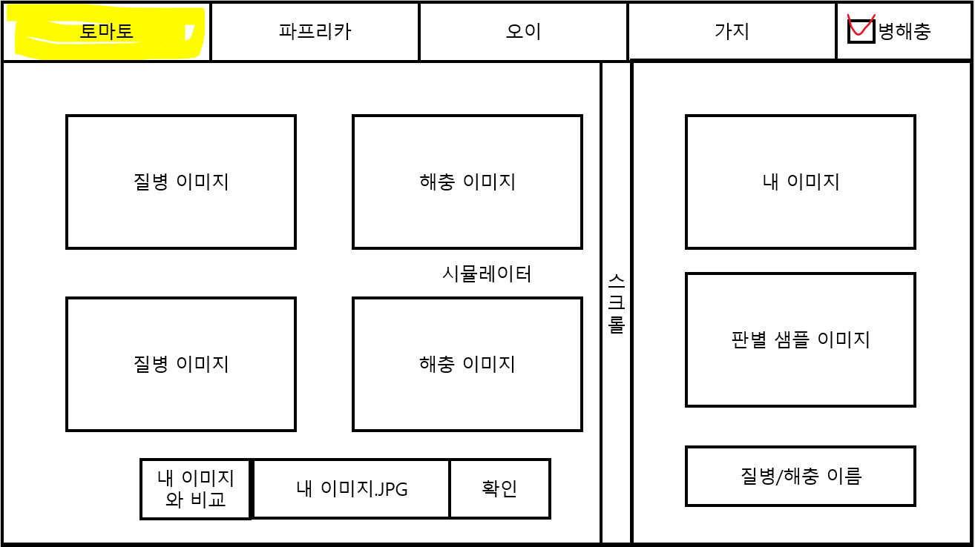
작성일자 | 2022-12-01 | 작성자 |  | 김영원

